Università degli Studi di Salerno **Corso di Ingegneria del Software**

***Problem Statement 1.0***

***22/11/2022***



0512107476 **– Salvatore Santoriello**0512107395 **– Bruno Farano**0512106126 **– Emanuele Milito**0512107080 **– Gianmichele Cancellaro**

***Revision History***

|  |  |  |  |
| --- | --- | --- | --- |
| **Data** | **Versione** | **Descrizione** | **Autore** |
| 21/11/2022 | 1.0 | Prima stesura del documento | Membri del team |

***Indice***

**1.** Introduzione  
 **1.1***Dominio del problema*

**2.** Requisiti funzionali

**3.** Requisiti non funzionali  
  **3.1***Usabilità***3.2***Affidabilità***3.3** *Performance***3.4***Supportabilità***3.5***Pseudo requisiti*

**4.** Scenari

**5.** Ambiente di destinazione

**6.** Deadlines

**1.** Introduzione  
 **1.1** *Dominio del problema*

L’e-commerce è uno strumento che si sta espandendo in maniera vistosa negli ultimi anni, poiché utlilissimo per visionare ed acquistare prodotti che normalmente acquisteresti recandoti fisicamente in un negozio; infatti, il principale vantaggio dell’e-commerce è la possibilità di acquistare articoli ovunque ti trovi ed in qualsiasi circostanza. Con la grande affluenza che abbiamo oggigiorno sul Web, è sicuramente consigliato aprire un negozio virtuale anziché aprire un’attività fisica: si sostengono molte meno spese, non è difficile gestirne il funzionamento ed è molto flessibile a livello strutturale.  
Se da una parte abbiamo il successo dell’e-commerce, dall’altra abbiamo lo sport più praticato e seguito al mondo: il calcio. Miliardi di persone attualmente hanno un notevole interesse per questo sport, praticandolo o semplicemente guardando la propria squadra del cuore alla TV.   
eSoccerce è un progetto che combina questi due fenomeni, mettendo a disposizione dell’utenza una piattaforma Web su cui acquistare articoli ed accessori di qualsiasi tipo riguardanti il calcio.  
La piattaforma gode di alcune caratteristiche molto importanti quali recensioni, assistenza e tutte le informazioni utili all’utenza; grazie all’interfaccia intuitiva, ti permette di passare da una pagina a un’altra in maniera diretta, in modo da soddisfare le diverse categorie di utenza che potrebbero visitare la pagina e decidere eventualmente di effettuare un acquisto o semplicemente visionare i prodotti.

**2.** Requisiti funzionali

La piattaforma eSoccerce prevede tre categorie di utenti:

* *Utente guest*
* *Utente registrato*
* *Amministratore*

Le operazioni possibili da parte di un utente guest sono le seguenti:

* **RF(1) | Registrazione al sito** - il sistema deve poter permettere ad un utente guest di effettuare la procedura di registrazione alla piattaforma. ***PRIORITÀ: ALTA***
* **RF(2) | Ricerca articoli** - il sistema deve poter permettere ad un utente guest di effettuare la ricerca di prodotti usufruendo di parole chiavi. ***PRIORITÀ: ALTA***
* **RF(3) | Visualizzazione articoli** **per categoria** - una volta ricercati, l’utente guest deve poter visualizzare la lista di prodotti con tutti gli attributi in base alla categoria. ***PRIORITÀ: ALTA***

Le operazioni possibili da parte di un utente registrato sono le seguenti:

* **RF(4) | Login all’interno del sito** - il sistema deve poter permettere ad un utente registrato di effettuare l’autenticazione. ***PRIORITÀ: ALTA***
* **RF(5) | Logout dal sito** - il sistema deve poter permettere ad un utente registrato di effettuare il logout dal sito e tenere al sicuro i dati. ***PRIORITÀ: ALTA***
* **RF(6) | Ricerca articoli** - una volta ricercati, l’utente autenticato all’interno della piattaforma deve poter visualizzare la lista di prodotti in base alla ricerca stessa. ***PRIORITÀ: ALTA***
* **RF(7) | Visualizzazione articoli** **per categoria** - una volta ricercati, l’utente registrato deve poter visualizzare la lista di prodotti con tutti gli attributi in base alla categoria. ***PRIORITÀ: ALTA***
* **RF(8) | Visualizzazione profilo** - il sistema deve garantire l’accesso ad un utente autenticato alla sezione profilo, per consultare i propri dati relativi all’account. ***PRIORITÀ: ALTA***
* **RF(9) | Visualizzazione lista ordini** - il sistema deve garantire l’accesso ad un utente autenticato alla sezione ordini, in cui vi sono descritti tutti gli ordini da egli effettuati. ***PRIORITÀ: ALTA***
* **RF(10) | Visualizzazione dettaglio ordini** - il sistema deve garantire l’accesso ad un utente autenticato alla sezione dettaglio ordini, in cui vi sono descritti tutti le informazioni riguardanti gli ordini. ***PRIORITÀ: ALTA***
* **RF(11) | Modifica dati personali** - la piattaforma deve assicurare all’utente autenticato la possibilità di modificare qualsiasi tipo di dato inerente al proprio account, come password, email, indirizzo di spedizione. ***PRIORITÀ: ALTA***
* **RF(12) | Visualizzazione recensioni** - la piattaforma deve assicurare all’utente autenticato la consultazione delle recensioni relative ai prodotti, in modo da confrontarsi con le opinioni degli altri utenti e decidere l’acquisto o meno del prodotto. ***PRIORITÀ: ALTA***
* **RF(13) | Aggiunta recensioni** - il sistema deve garantire la possibilità all’utente registrato di aggiungere una personale recensione sull’articolo acquistato, in modo da interagire con gli altri utenti e donare a questi ultimi un parere sul prodotto. ***PRIORITÀ: ALTA***
* **RF(14) | Visualizzazione carrello** - la piattaforma deve garantire all’utente registrato di poter in qualsiasi momento visualizzare il carrello per controllare i prodotti all’interno di esso, modificarne eventualmente le quantità da acquistare oppure rimuoverli. ***PRIORITÀ: ALTA***
* **RF(15) | Aggiunta prodotti carrello** - la piattaforma deve, ovviamente, garantire all’utente registrato di poter aggiungere prodotti al carrello per procedere poi alla fase del checkout per acquistarli. ***PRIORITÀ: ALTA***
* **RF(16) | Pagamento ordine e conclusione** - la piattaforma deve, ovviamente, garantire all’utente registrato di poter acquistare prodotti dal carrello e concludere l’ordine. ***PRIORITÀ: ALTA***
* **RF(17) | Rimozione prodotti carrello** - la piattaforma deve garantire all’utente registrato di poter rimuovere prodotti al carrello nel caso in cui cambi parere. ***PRIORITÀ: ALTA***

Le operazioni possibili da parte di un utente amministratore (oltre quelle effettuate da un utente autenticato) sono le seguenti:

* **RF(18) | Aggiunta scorte**  - la piattaforma deve, attraverso una pagina apposita, fornire la possibilità ad un amministratore di aggiungere scorte relative ad ogni singolo prodotto nel caso in cui ci siano mancanze di esse, nonché effettuare approvigionamenti periodici. ***PRIORITÀ: ALTA***
* **RF(19) | Aggiunta prodotto**  - la piattaforma deve, attraverso una pagina apposita, fornire la possibilità ad un amministratore di aggiungere un nuovo prodotto, per far fronte alle continue nuove esigenze dei clienti in concomitanza con le nuove uscite. ***PRIORITÀ: ALTA***
* **RF(20) | Rimozione prodotto**  - la piattaforma deve, attraverso una pagina apposita, fornire la possibilità ad un amministratore di rimuovere un prodotto nel caso in cui quest’ultimo non sia più richiesto in modo da liberare spazio all’interno del magazzino. ***PRIORITÀ: ALTA***

**3.** Requisiti non funzionali

**3.1***Usabilità*

* **RNF (1) | Interfaccia grafica**  - il sistema deve fornire un’interfaccia grafica semplice ed intuitiva. ***PRIORITÀ: ALTA***
* **RNF (2) | Barra di navigazione** - il sistema deve fornire una barra di navigazione per accedere alle varie sezioni. ***PRIORITÀ: ALTA***
* **RNF (3) | Adattamento ai dispositivi** - il sistema deve essere responsive, cioè adattarsi a tutti i dispositivi cui vi accedono. ***PRIORITÀ: ALTA***

**3.2***Affidabilità*

* **RNF (4) | Motivazione errori**  - il sistema deve specificare il motivo per il quale si è verificato un errore durante la navigazione. ***PRIORITÀ: ALTA***
* **RNF (5) | Gestione input** - la piattaforma deve essere pronta a gestire formati errati di input e gestirli al meglio. ***PRIORITÀ: ALTA***
* **RNF (6) | Criptazione password** - il sistema deve garantire che le password siano criptate e non visibili agli altri utenti. ***PRIORITÀ: ALTA***
* **RNF (7) | Respinta dati malevoli** - la piattaforma non deve fornire la possibilità di inserire dati malevoli all’intero di sé stessa. ***PRIORITÀ: ALTA***

**3.3** *Performance*

* **RNF (8) | Accesso contemporaneo**  - il sistema deve garantire la navigazione contemporanea ad almeno 30 utenti. ***PRIORITÀ: BASSA***
* **RNF (9) | Tempestività pagamento** - la piattaforma deve garantire che la procedura di pagamento sia tempestiva in modo da concludere l’ordine. ***PRIORITÀ: BASSA***

**3.4** *Supportabilità*

* **RNF (10) | Architettura 3-tier**  - il sistema deve prevedere un’architettura a 3 livelli. ***PRIORITÀ: ALTA***
  1. *Pseudo requisiti*
* **RNF (11) | Requisiti legali**  - il sistema deve garantire il rispetto delle norme in vigore per il trattamento dei dati personali. In particolare deve rispettare le norme stabilite dal GDPR (General Data Protection Regulation) entrato in vigore il 25 maggio 2018 che è un regolamento europeo che stabilisce come le aziende devono trattare i dati personali. ***PRIORITÀ: ALTA***

**4.** Scenari

**SC (1) | Acquisto articolo**

L’utente Salvatore Santoriello entra nella piattaforma e si ritrova dinanzi alla homepage eSoccerce, nonché l’interfaccia principale, clicca sulla sezione “Accedi” posta in alto a sinistra dell’interfaccia stessa.  
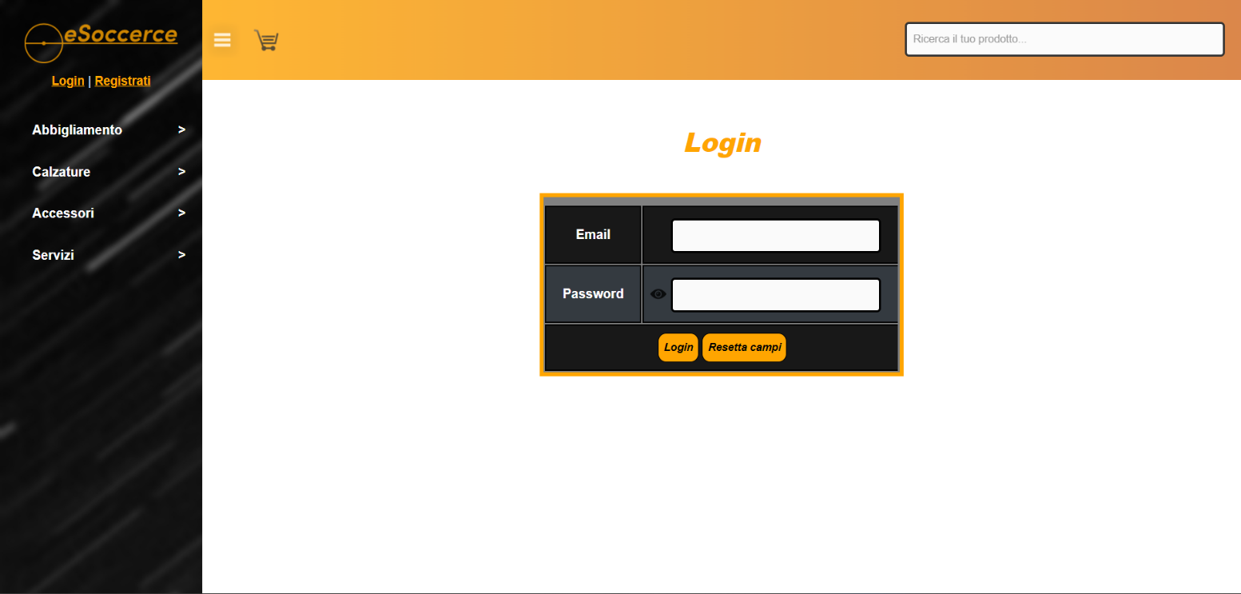

L’utente si autentica attraverso l’inserimento dei propri dati, rispettivamente email e password, quindi digita **salvatore610@gmail.com** nel campo email e **Salvatore2000** nel campo password. Ottenuto l’accesso, l’utente viene reindirizzato all’homepage nuovamente, in cui può accedere alle varie sezioni del sito o, eventualmente, accedere alle sezioni ordini e profilo personali. Inoltre può visionare il numero di elementi nel carrello.

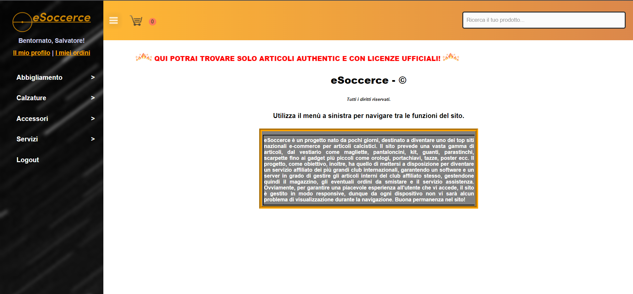

L’utente attraverso il menù di navigazione entra nella categoria “Abbigliamento”, accede alla sezione “Magliette” e inizia a scorrere la lista di articoli posta all’interno della sezione stessa, sceglie l’articolo che gli è più di piacimento e clicca il bottone “Aggiungi al carrello” apposito posto di sotto alla descrizione ed al prezzo dell’articolo.

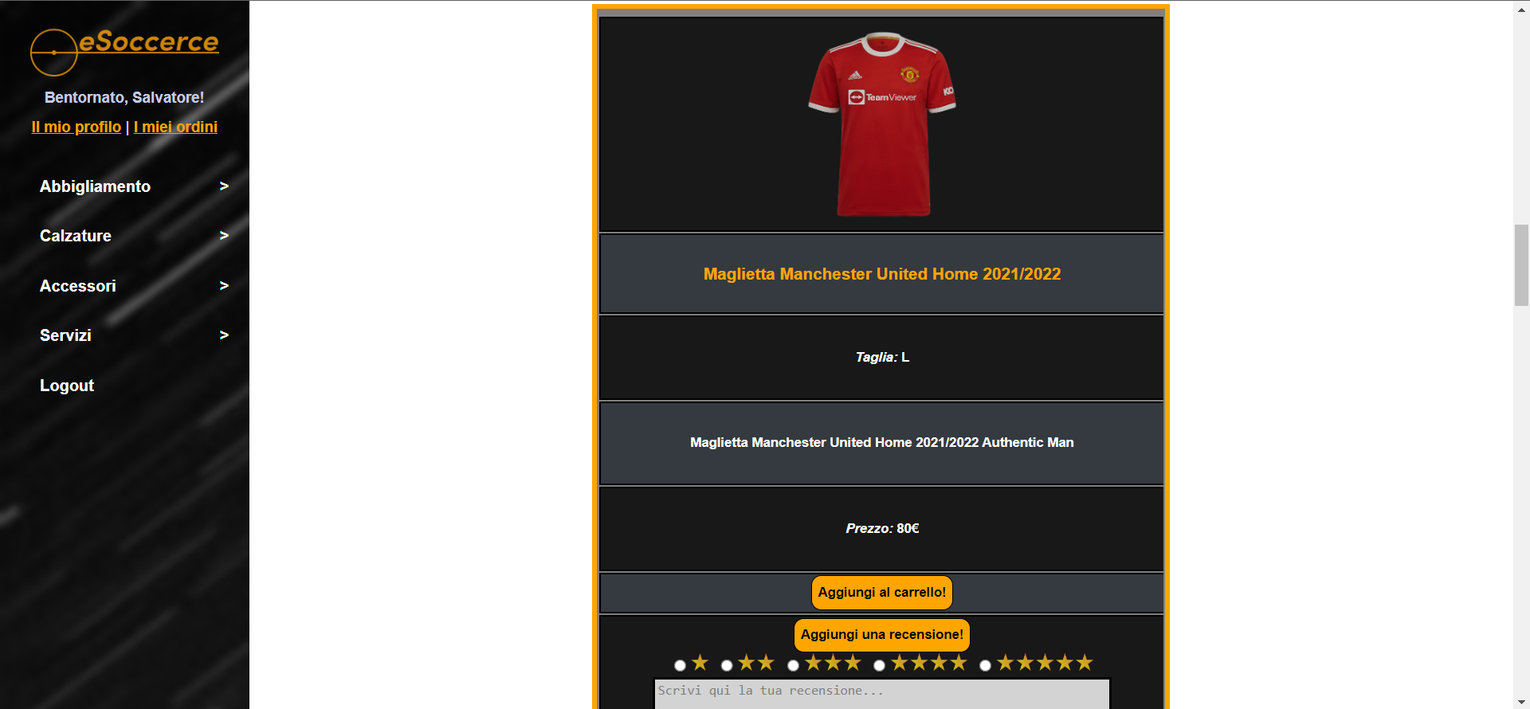

Una volta fatto ciò, l’utente Salvatore viene indirizzato alla sezione “Carrello” in cui può visualizzare i prodotti all’interno di esso, modificare le quantità acquistate oppure decidere di acquistare altri prodotti. L’utente clicca sul tasto “Vai al checkout” per procedere al pagamento. 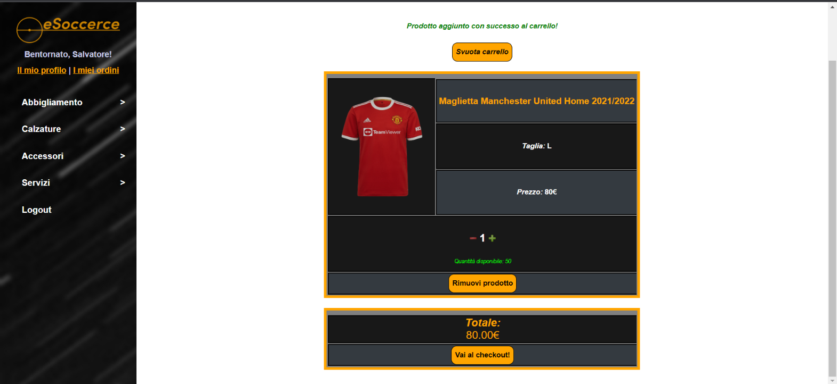

Una volta cliccato il bottone, l’utente si ritrova dinanzi alla pagina del checkout, in cui può inserire i dati relativi al suo metodo di pagamento, come numero di carta, data di scadenza e altri. Una volta inseriti i dati correttamente e rispettato i formati giusti per ogni tipo di dato, procede premendo sul tasto “Acquista”.

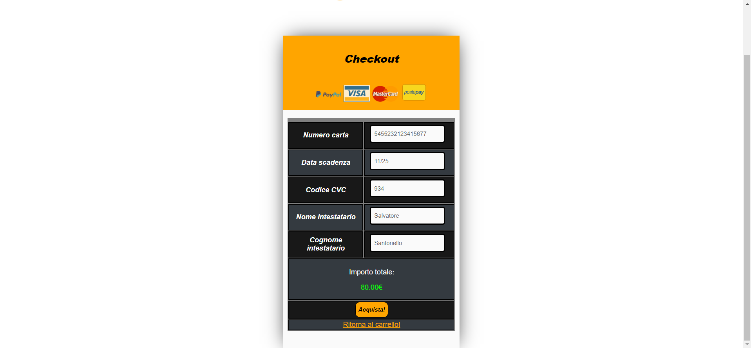

Una volta cliccato il tasto “Acquista”, se tutti i dati sono correttamente inseriti, l’ordine è completato e l’utente Salvatore viene reindirizzato alla pagina degli ordini, in cui può vedere i dettagli dell’ordine appena effettuato quali data, metodo di pagamento e altri e visionare gli ordini precedenti. Inoltre per ogni ordine, può accedere alla sezione “Dettaglio ordine” in cui si visionano gli articoli che formano lo stesso, le quantità acquistate e altro. 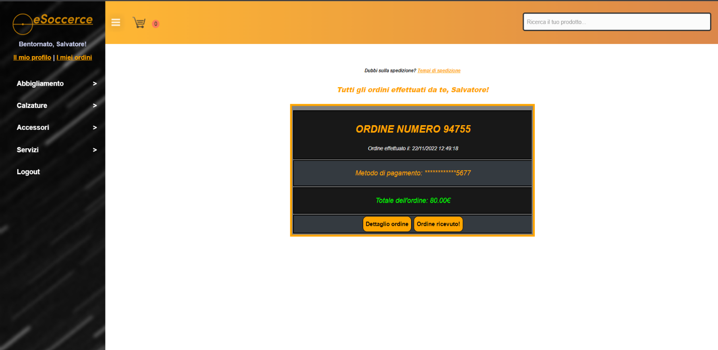

L’utente, dunque, viene reindirizzato alla pagina del dettaglio dell’ordine, in cui può consultare tutte le informazioni utili relative all’ordine e controllare i prodotti acquistati, le quantità acquistate e l’importo totale.

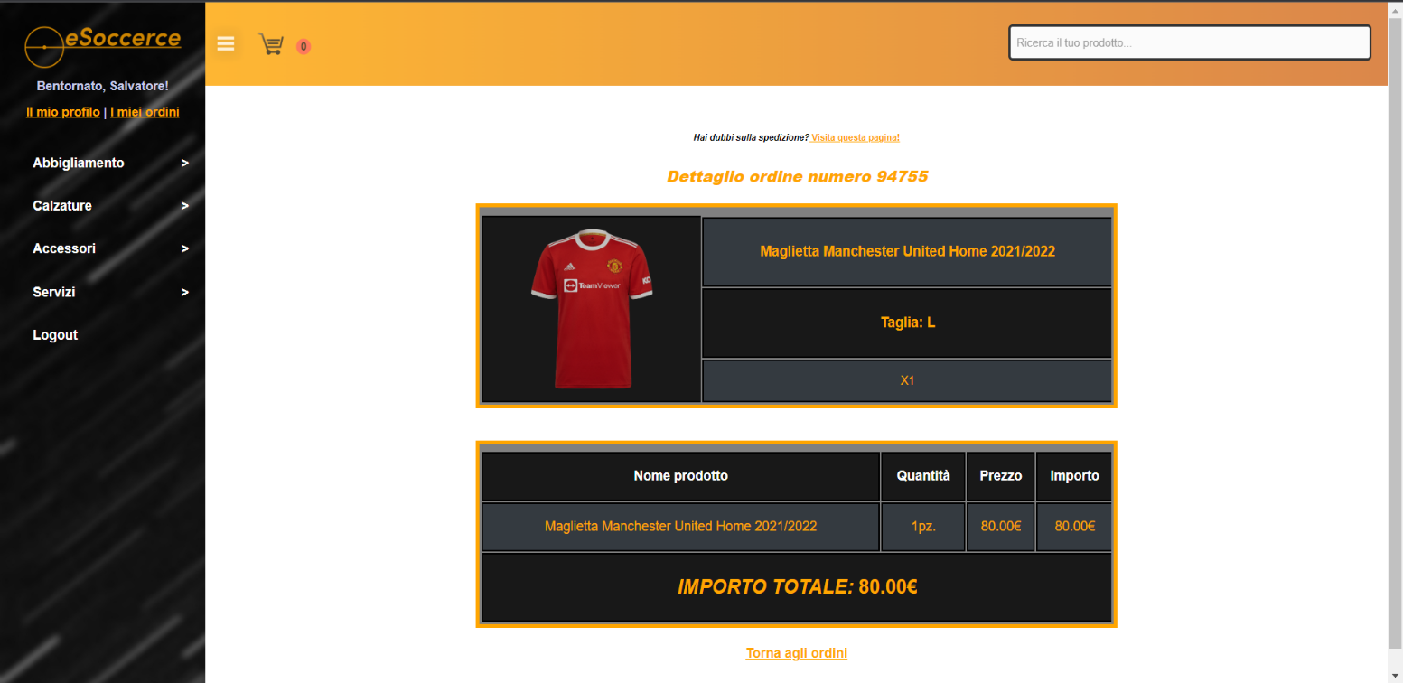

**SC (2) | Aggiunta recensione**

L’utente Salvatore Santoriello entra nella piattaforma e si ritrova dinanzi alla homepage eSoccerce, nonché l’interfaccia principale, clicca sulla sezione “Accedi” posta in alto a sinistra dell’interfaccia stessa.  


L’utente si autentica attraverso l’inserimento dei propri dati, rispettivamente email e password, quindi digita **salvatore610@gmail.com** nel campo email e **Salvatore2000** nel campo password. Ottenuto l’accesso, l’utente viene reindirizzato all’homepage nuovamente, in cui può accedere alle varie sezioni del sito o, eventualmente, accedere alle sezioni ordini e profilo personali. Inoltre può visionare il numero di elementi nel carrello.

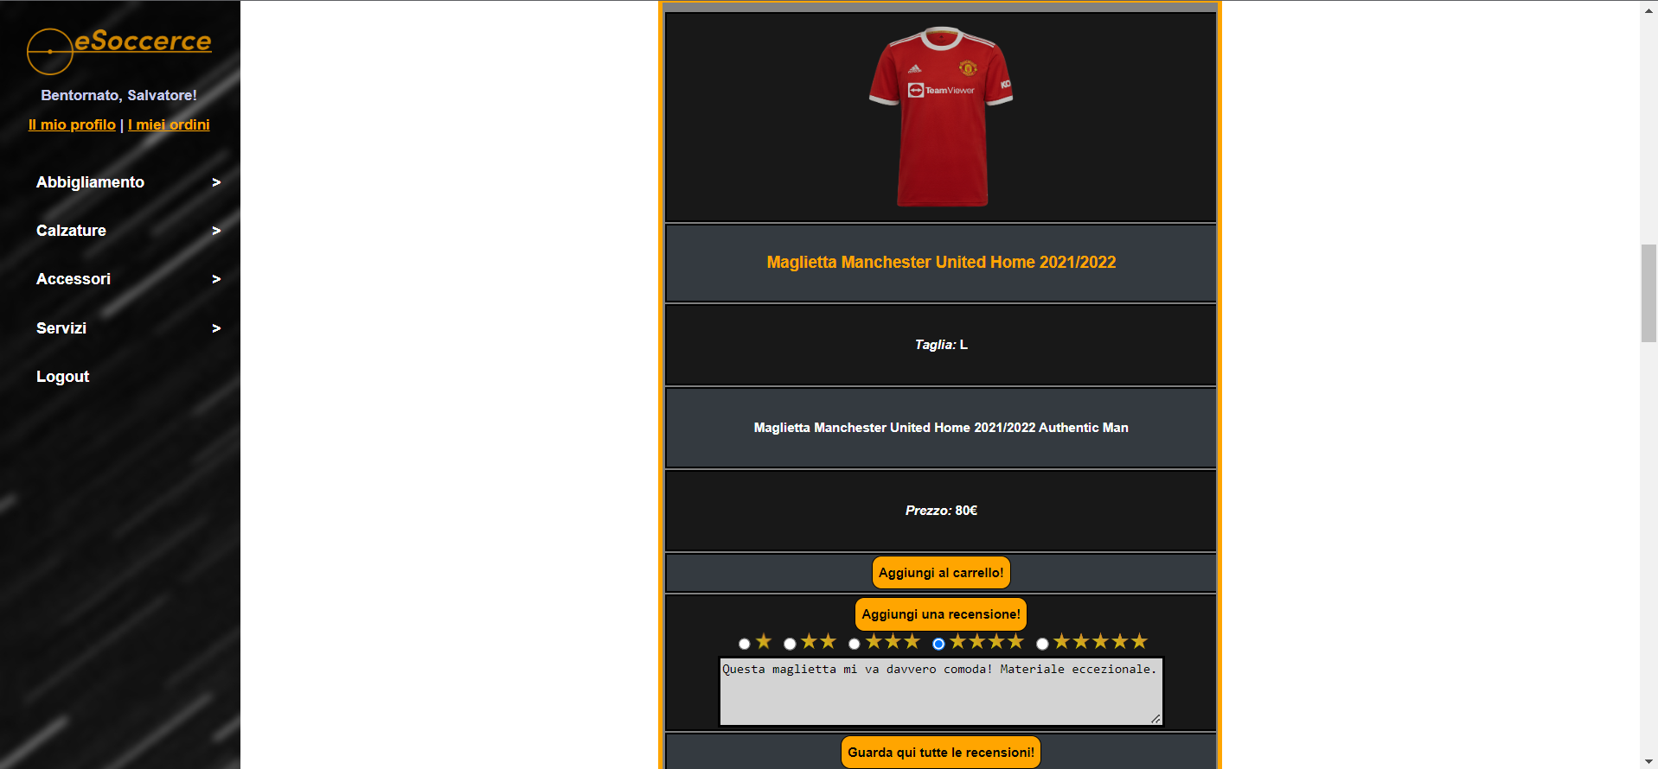L’utente, dunque, attraverso il menù a tendina a sinistra, naviga nella categoria “Abbigliamento” e accede alla sezione “Magliette” in cui può trovare l’articolo che ha acquistato e fornire una recensione. Dunque all’interno degli appositi campi, sceglie il numero di stelle appropriato e all’interno del campo testo digita **“Questa maglietta mi va davvero comoda! Materiale eccezionale”**. Successivamente clicca il bottone “Aggiungi una recensione”.

L’utente, aggiunta la recensione relativa all’articolo, viene reindirizzato alla pagina di tutte le recensioni dell’articolo e notificato dell’aggiunta con successo della recensione. Qui può visionare la recensione appena creata ed eventualmente eliminarla attraverso l’apposito bottone “Elimina recensione” oppure visionare le recensioni degli altri utenti.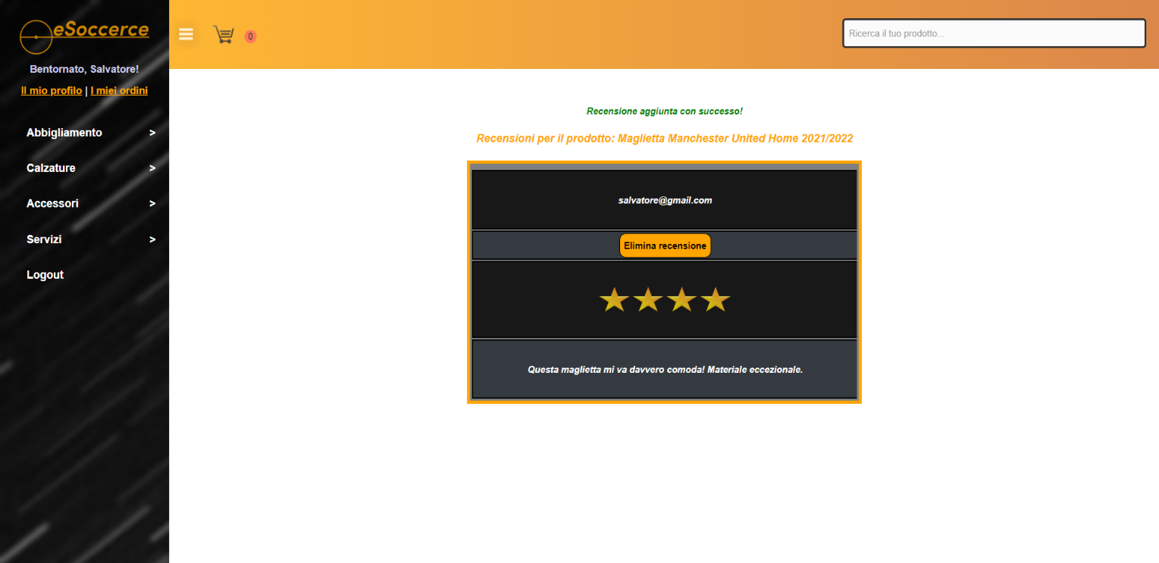

**SC (3) | Aggiunta scorte (admin)**

L’utente Administrator entra nella piattaforma e si ritrova dinanzi alla homepage eSoccerce, nonché l’interfaccia principale, clicca sulla sezione “Accedi” posta in alto a sinistra dell’interfaccia stessa.  


L’utente Administrator si autentica attraverso l’inserimento dei propri dati, rispettivamente email e password, quindi digita **admin@admin.it** nel campo email e **admin** nel campo password. Ottenuto l’accesso, l’utente viene reindirizzato all’homepage nuovamente, in cui può accedere alla sezione amministratore, alle varie sezioni del sito o, eventualmente, accedere alle sezioni ordini e profilo personali.

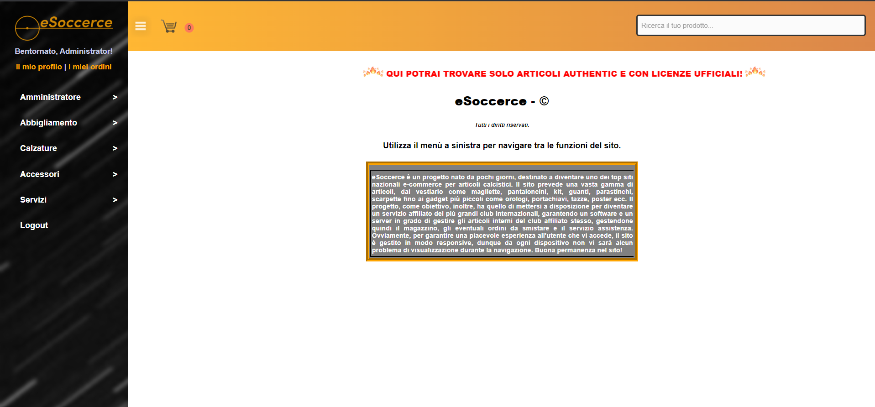

L’utente amministratore, dunque, accede alla categoria “Amministratore” e procede cliccando sulla sezione “Aggiungi scorte” per aggiungere nuove quantità di un determinato prodotto. Dunque nell’apposito campo del codice prodotto sceglie il codice del prodotto per cui si voglio aggiungere scorte e nel campo quantità digità il numero di scorte nuove per il prodotto selezionato. L’utente amministratore ora preme il tasto “Aggiungi scorte” per effettuare l’operazione.

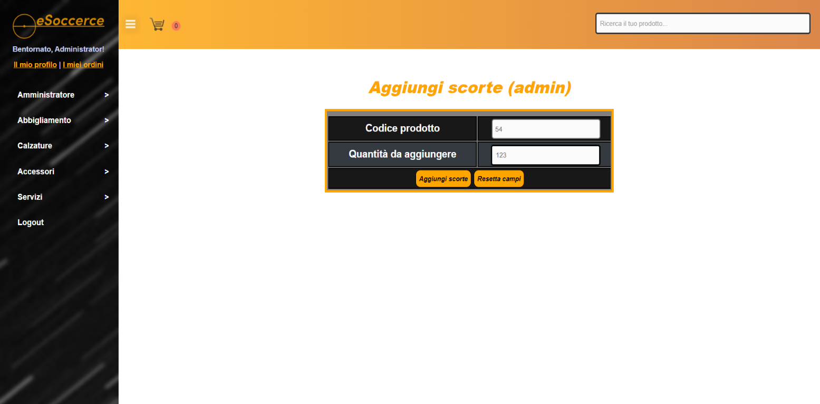

**SC (4) | Aggiunta prodotto (admin)**

L’utente Administrator entra nella piattaforma e si ritrova dinanzi alla homepage eSoccerce, nonché l’interfaccia principale, clicca sulla sezione “Accedi” posta in alto a sinistra dell’interfaccia stessa.  


L’utente Administrator si autentica attraverso l’inserimento dei propri dati, rispettivamente email e password, quindi digita **admin@admin.it** nel campo email e **admin** nel campo password. Ottenuto l’accesso, l’utente viene reindirizzato all’homepage nuovamente, in cui può accedere alla sezione amministratore, alle varie sezioni del sito o, eventualmente, accedere alle sezioni ordini e profilo personali.



L’utente amministratore, dunque, accede alla categoria “Amministratore” e procede cliccando sulla sezione “Aggiungi prodotto” per aggiungere un nuovo prodotto all’interno della piattaforma pronto per essere venduto. L’amministratore, una volta reindirizzato, all’interno dei campi appositi digita tutte le caratteristiche utili al deposito del prodotto in magazzino, tutti gli attributi come taglia, descrizione o numero in base al tipo di prodotto, prezzo, path immagine e altri. Una volta ultimato l’inserimento, l’utente Administrator clicca sul tasto “Aggiungi prodotto”.

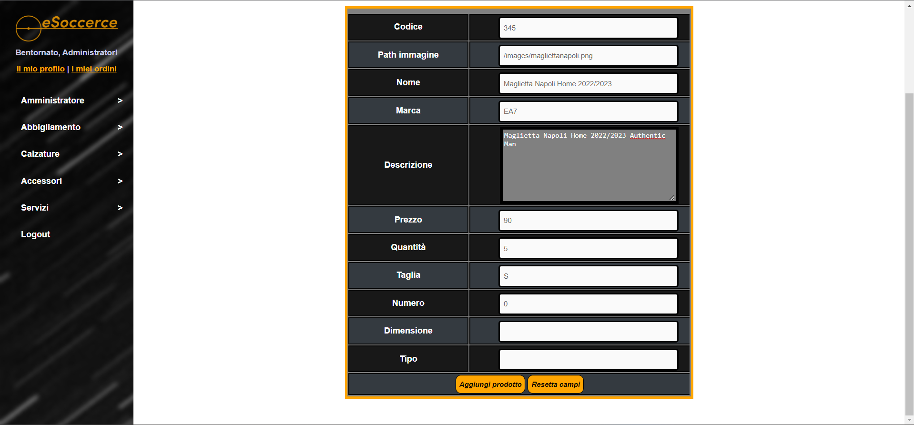

Una volta terminata la procedura di aggiunta, l’utente Administrator verifica all’interno della lista prodotti se il prodotto è stato effettivamente aggiunto andando nell’apposita sezione.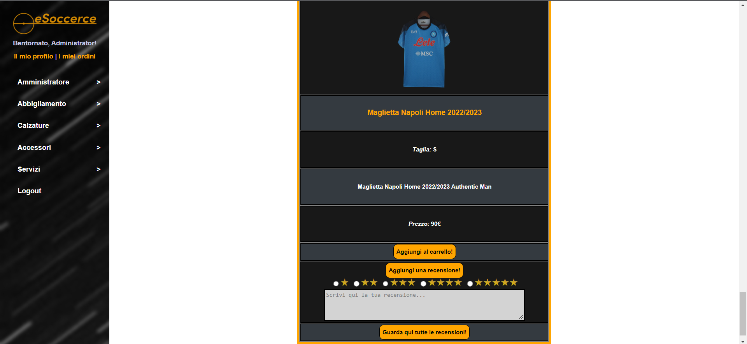

**4.** Ambiente di destinazione

Tutti gli utenti devono essere in grado di accedere alla piattaforma mediante un browser web che supporti cookies, JavaScript, Java Server Pages, Java Servlets, AJAX. L’applicazione deve essere eseguita sul server Apache Tomcat 9 e deve utilizzare il DBMS MySQL.

**5.** Deadlines

* Proposta progetto ***09/10/2021***
* Problem Statement ***22/11/2022***
* Requisiti e casi d’uso ***25/11/2022***
* Documento analisi dei requisiti ***25/11/2022***
* System Design Document ***05/12/2022***
* Piano di test e specifiche interfacce dei moduli del sistema ***15/12/2022***
* Implementazione ***10/12/2022***
* Object Design Document e Documenti di esecuzione di testing ***09/12/2022***
* Rilascio del sistema ***16/02/2023***